IZDELAJMO SI GIBAJOČO SLIKO
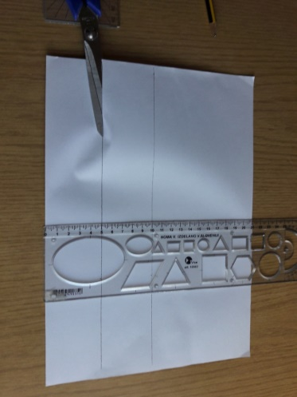
Potrebuješ:
- Bel papir A4
- Flumaster
- Škarje

Navodilo:
- Na papir po dolžini nariši dva trakova, široka 5 cm in ju izreži
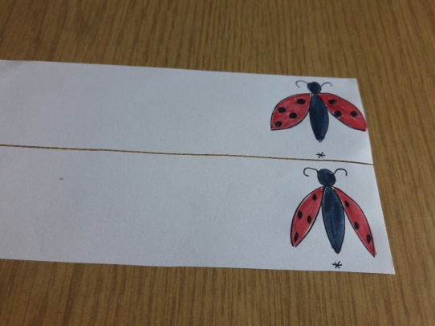
- Na desno stran vsakega traka nariši sliko, ki naj bo enako oddaljena od desnega roba traku (označeno z *)
- Obe sliki naj bosta enako veliki, le njun položaj naj bo drugačen
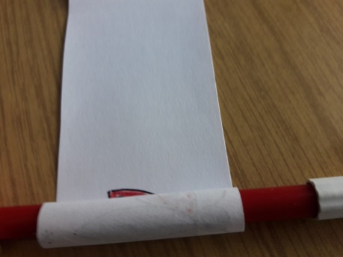
(NPR: odprt – zaprt cvet; odprta – priprta krila, vrata; pokrčano – iztegnjeno koleno...)

- En trak navij na flumaster, tako da je slika skrita

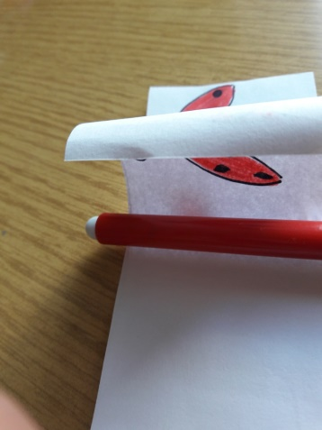
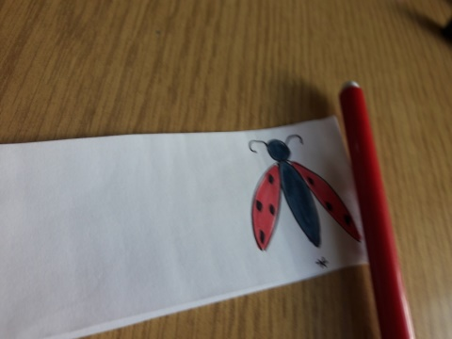
- Leva konca traku položiš enega na drugega na mizo in ju držiš, z drugo roko pomikaš flumaster hitro po desnem koncu levo in desno.

TI JE USPELO? SE SLIKA PREMIKA? BRAVO!!!!

